SENAI

SANTO PASCHOAL CREPALDI

TÉCNICO DE INFORMÁTICA PARA INTERNET

NOME DO PROJETO

PRESIDENTE PRUDENTE - SP

2022

GULHERME PASCOAL

NOME DO PROJETO

Projeto Integrador realizado no Curso de Técnico em Informática para Internet, SENAI.

Professor: Welinton

Tutor: Sóstenes

PRESIDENTE PRUDENTE - SP

2022

ÍNDICE

1. LOGO DO PROJETO 2

2. BRIEFING 3

3. MANUAL DE DESIGN 4

4. DIAGRAMA DE CASO DE USO 5

5. MODELO LÓGICO 6

6. DIAGRAMA DE CLASSES 7

7. LINK E IMAGENS DO PROJETO 8

7.1. Link do github 8

7.2. Imagens do projeto (Colocar legenda) 8

# LOGO DO PROJETO



Fonte: Syne Mono

Tamanho: 35px

RGB: #000000

# BRIEFING

**Quem é a empresa?**

No Budgets. Um site que realiza a divulgação de jogos em promoção.

**Objetivo do projeto**

O projeto foi criado com o objetivo de gerar alternativas de compra de jogos digitais sobre multiplataformas. Com o principal intuito do público economizar.

**O que será vendido ou ofertado?**

Jogos eletrônicos de multiplataformas.

**Como o site será utilizado?**

O site será utilizado por aqueles que querem economizar de algum jeito na compra de jogos. No site estará disponível jogos das plataformas presentes atualmente (Playstation, Xbox e PC) e, será possível realizar a compra dos mesmos através de sites oficiais ou sites parceiros. E também verificar mais informações sobre o jogo. Ter uma conta vinculada ao site o usuário poderá poder adicioná-lo como favorito; indicar seu gênero/categoria preferido e personalizar o conteúdo que lhe é mostrado. Além de muitas outras funcionalidades.

**Para quem será feito o site?**

Qualquer um que se sentir interessado em jogos eletrônicos. Única restrição, é que para realizarem transações deverá ser maior de 18.

**Quem são as principais concorrentes da empresa?**

O app/site Promobit, Zoom, Buscapé. São nichos parecidos, porém ainda diferem um do outro. Mas exatamente igual não tenho visto parecido.

**Qual é a missão do site?**

Muitos deixam de comprar seu jogo favorito por justamente o seu valor de compra estar em alta. O nosso site terá a missão de apresentar ao nosso público quando, onde e por qual valor o game em interesse está sendo vendido mais barato.

**Qual estilo adotado ao projeto?**

Algo mais clean, modesto, algo com aparência mais dark.

# MANUAL DE DESIGN

Cores e Tipografias do Projeto e site

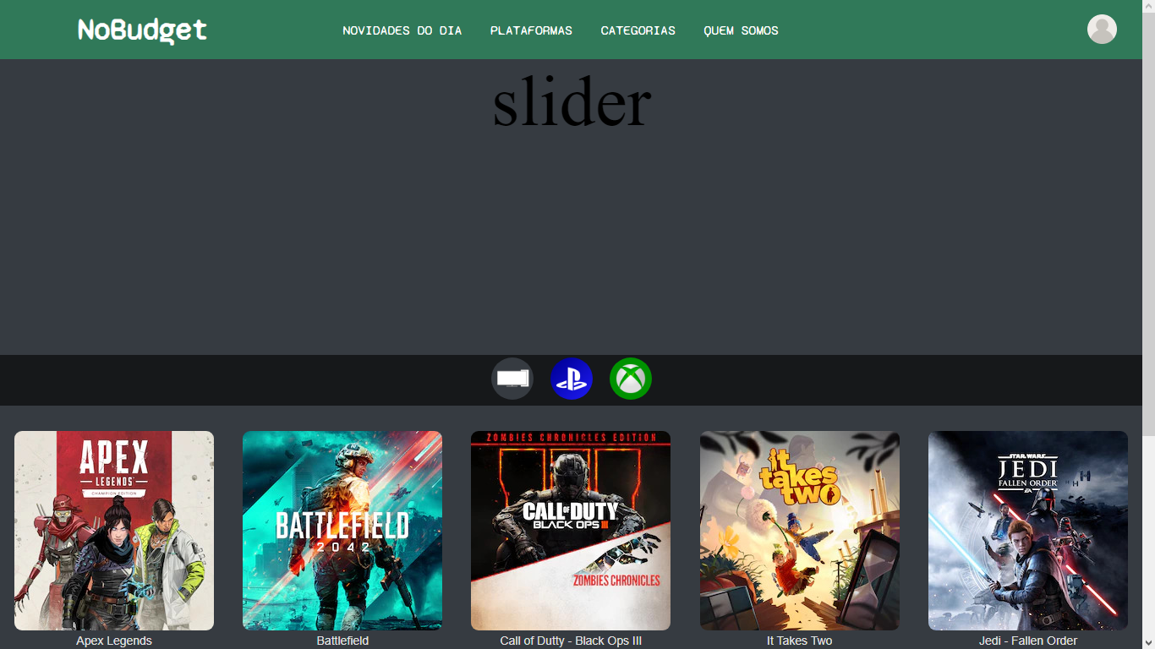

Barra de navegação

RGB Background: #307959

Fonte: Syne Mono

RGB fonte: #ffffff



Barra de navegação 2

RGB Background page: #363b41

RGBA Background: (0, 0, 0, 0.6)

Tamanho logo: 50px

Fontes utilizadas no projeto:

Syne Mono

Arial

# DIAGRAMA DE CASO DE USO

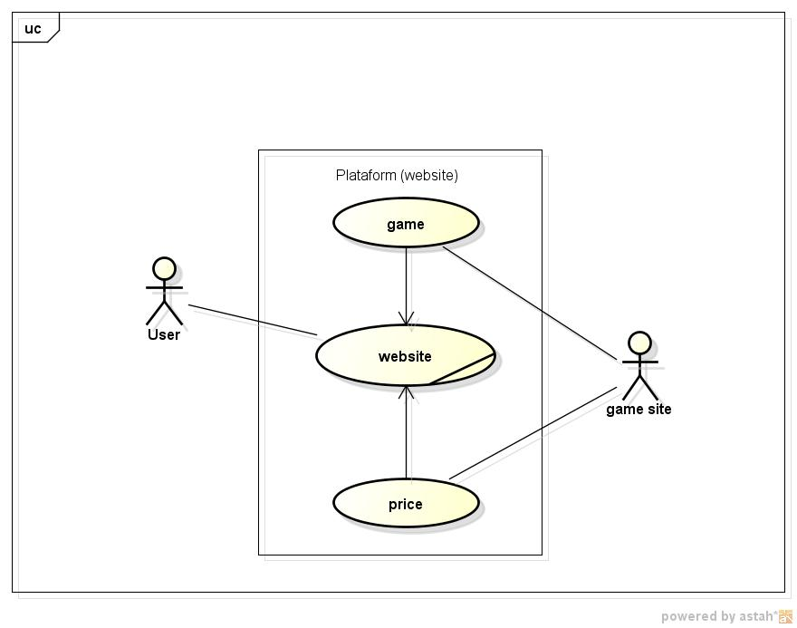

# MODELO LÓGICO

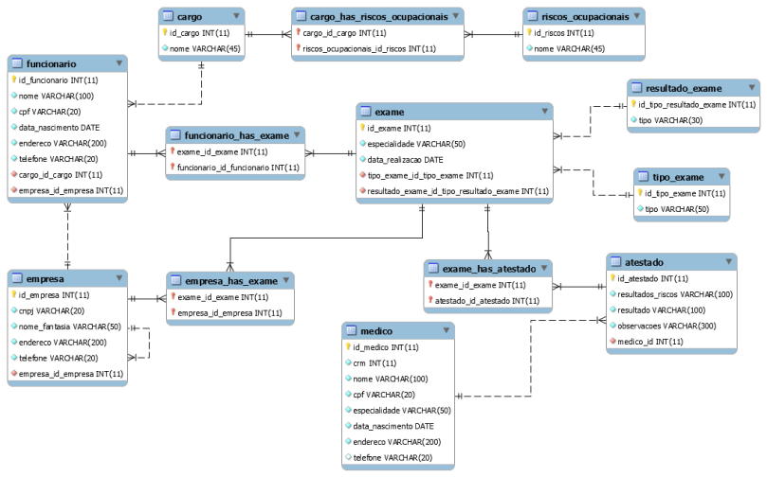

# DIAGRAMA DE CLASSES

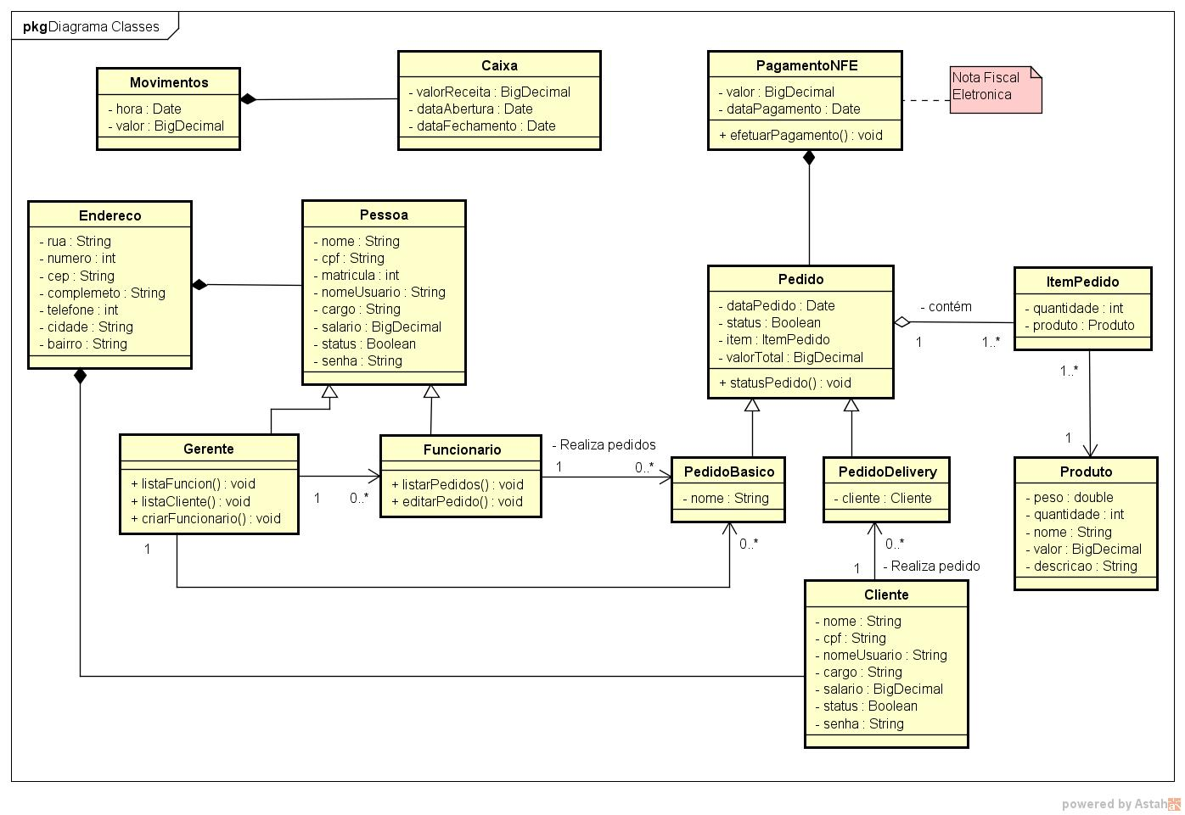

# LINK E IMAGENS DO PROJETO

## Link do github

https://github.com/FilosoDev/Spring-Boot-tutorial-AppRh

## Imagens do projeto (Colocar legenda)

Página Inicial

Página de Cadastro de Vagas

